ДУ «ІНСТИТУТ ЕПІДЕМІОЛОГІЇ ТА ІНФЕКЦІЙНИХ ХВОРОБ
ім. Л.В.ГРОМАШЕВСЬКОГО НАМН УКРАЇНИ»

НАУКОВИЙ ЦЕНТР ГРИПУ ТА ГРІ

Тижневий бюлетень про ситуацію з грипу в Україні
за даними 4 дозорних центрів
(Київ, Дніпропетровськ, Одеса, Хмельницький).
3 тиждень 2017 року

Публікується на сайті www.ukrinfluenza.com.ua
З 2008 року в Україні функціонує система дозорного епіднагляду за грипоподібними захворюваннями (ГПЗ) та тяжкими гострими респіраторними захворюваннями (ТГРЗ). Дозорні центри розташовані у різних географічних зонах країни: в м. Києві, м.Дніпрі, м.Одесі та м.Хмельницькому, які включають 18 дозорних станцій: 10 – стаціонарів та 8 - поліклінік.
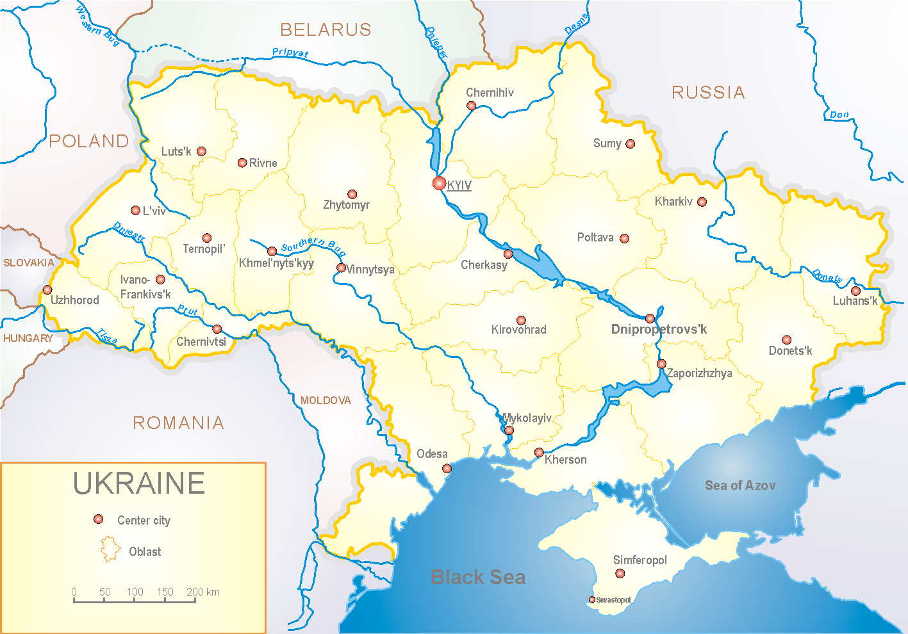

За даними системи дозорного епіднагляду за грипом в Україні, у 8 поліклініках 4-х дозорних центрів кількість амбулаторних хворих, що відповідають визначенню ГПЗ на 3 тижні (16.01 - 22.01.17 р.) становила 62 випадки (пок. 29,9 на 100 тис. відповідного населення). У порівнянні з минулим тижнем спад рівнів захворюваності складав 52,3 %, лабораторно підтверджено 3 випадки грипу А(Н3) (рис.1).

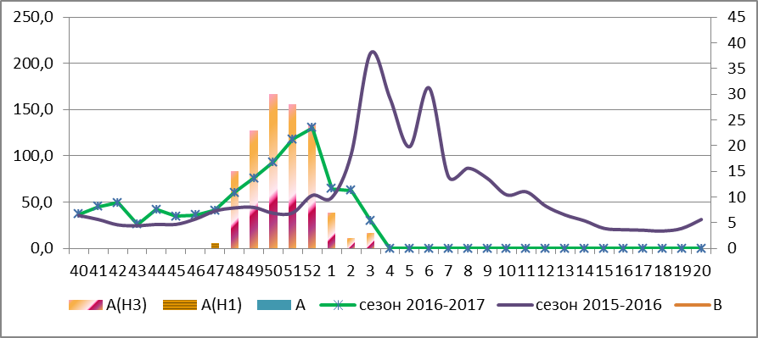

Рис.1. Динаміка реєстрованих випадків, що відповідають визначенню ГПЗ та кількість підтверджених випадків грипу в 4-х дозорних центрах України в сезоні 2016-2017 років.

На 3 тижні в 10 стаціонарів 4-х дозорних центрів було госпіталізовано 1059 хворих, що на 14,1% більше ніж на минулому тижні. Кількість хворих, що відповідали визначенню ТГРЗ складало 91 випадок (3,06 на 100 тис. відповідного населення), у порівнянні з минулим тижнем спад рівнів захворюваності складав 5,2%. За тиждень лабораторно підтверджено 16 випадків грипу А(Н3). (рис.2).

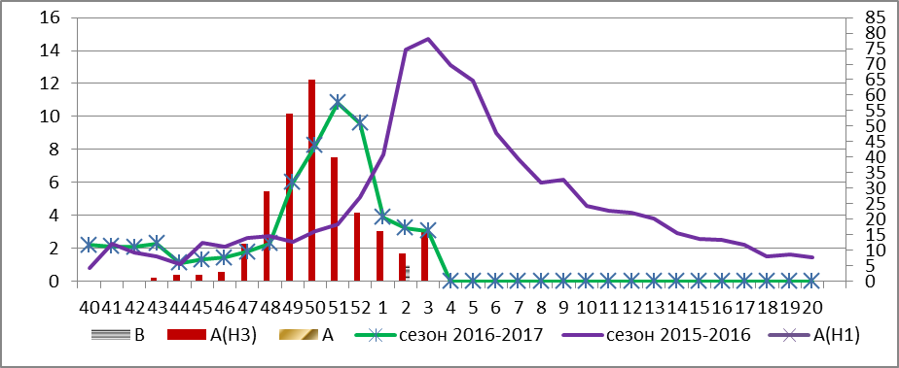

Рис. 2 Динаміка реєстрованих випадків ТГРЗ та кількість лабораторних підтверджень грипу в 4-х дозорних центрах України в сезоні 2016-2017 років.
На 3 тижні питома вага тяжких випадків склала 8,6% (рис. 3 ).

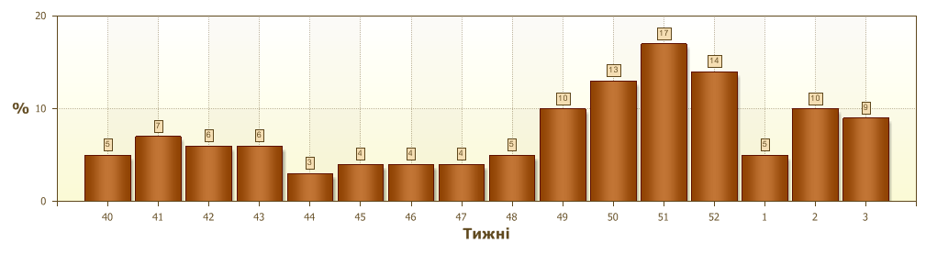
Рис. 3. Питома вага ТГРЗ від загальної кількості госпіталізованих хворих у 10-ть стаціонарів ДЦ.

З 40 по 3 тиждень 2016-2017 рр. методом ПЛР було обстежено 625 зразків від хворих на ГПЗ та ТГРЗ, було виявлено 336 позитивних знахідок на грип: А – 17 вип., А(Н1) – 1 випадок, А(Н3) – 317 випадків, грип В – 1 вип. (рис. 4). На культурі клітин MDCK/SIAT було виділено 80 ізолятів вірусів грипу А.
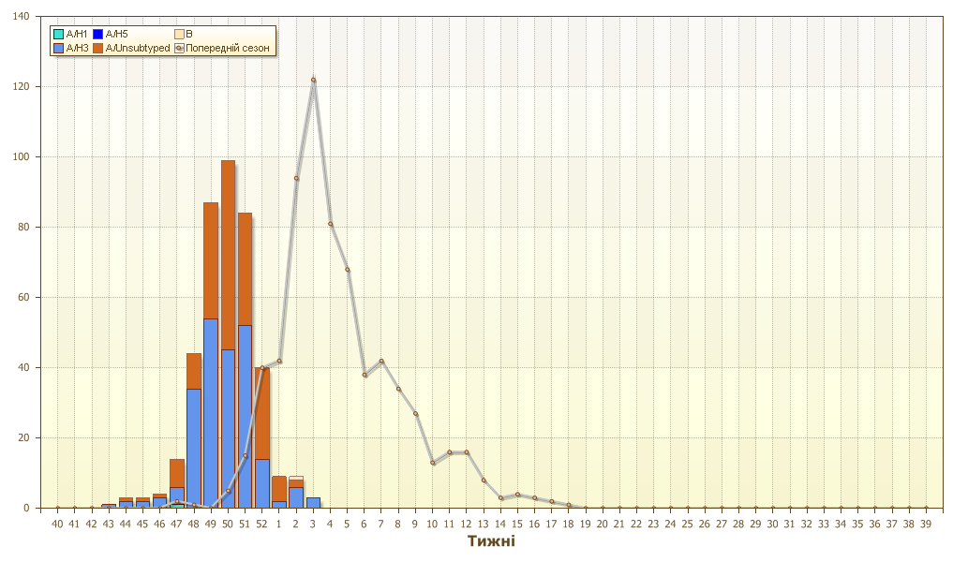

Рис. 4. Кількість лабораторно підтверджених випадків серед хворих з ГПЗ та ТГРЗ у 4-х дозорних центрах України в сезоні 2016-2017 років.

Найбільший відсоток підтверджених випадків грипу А(Н3) реєструється серед дітей 15-17 років – 79%, у віковій грипі 18-29 років – 70% та 30-64 роки - 68%. В країні продовжується циркуляція вірусу грипу А(Н3) та на 2 тижні було лабораторно-підтверджено 1 випадок вірусу грипу В у м. Одеса.

Виконавці:
д.мед.н. Міроненко А.П.
к.мед.н. Голубка О.С.

